
ΕΛΛΗΝΙΚΗ ΔΗΜΟΚΡΑΤΙΑ
ΠΑΝΕΠΙΣΤΗΜΙΟ ΚΡΗΤΗΣ

Μονάδα Καινοτομίας και Μεταφοράς Τεχνογνωσίας Πανεπιστημίου Κρήτης - «Μῆτις»

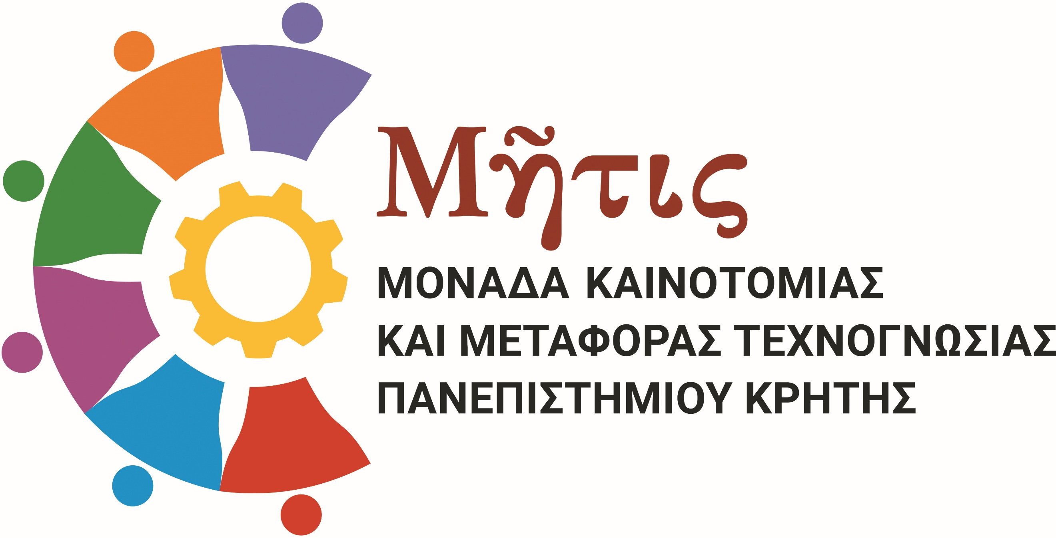



Πρόγραμμα Διεπιστημονικού Θεματικού Εργαστηρίου
Καινοτομία στις Επιστήμες Υγείας & Ζωής
Ημερομηνία: Παρασκευή 17 Οκτωβρίου 2025
Ώρα Έναρξης: 10:00 π.μ.
Χώρος: Ξενοδοχείο IBIS, Ηράκλειο Κρήτης

10:00 – 10:30 Καλωσόρισμα – Χαιρετισμοί
- Κύριος Γεώργιος Ματαλλιωτάκης: Αντιπεριφερειάρχης στον τομέα που σχετίζεται με θέματα διασύνδεσης με ερευνητικά και ακαδημαϊκά ιδρύματα
- Καθ. Μαρία Βαμβακάκη: Αντιπρύτανης Ακαδημαϊκών Υποθέσεων, Δια Βίου Μάθησης και Ερευνητικής Πολιτικής Πανεπιστημίου Κρήτης
- Καθ. Ελένη Παπαδάκη: Κοσμήτορας της Ιατρικής Σχολής του Πανεπιστημίου Κρήτης
10:30 – 10:45 Παρουσίαση Προγράμματος «Πανεπιστήμια Αριστείας» και οι δράσεις της Μονάδας Καινοτομίας & Μεταφοράς Τεχνογνωσίας Πανεπιστημίου Κρήτης
Καθ. Μιχαήλ Παυλίδης, μέλος Συμβουλίου Διοίκησης Πανεπιστημίου Κρήτης και Πρόεδρος Μονάδας Καινοτομίας και Μεταφοράς Τεχνογνωσίας Πανεπιστημίου Κρήτης
10:45 – 11:00 Παρουσίαση μεθοδολογίας εργασίας εργαστηρίου
Διονυσία Κούτση, Δρ. Χωροτάκτης - Πολεοδόμος, Ειδική Συμμετοχικού Σχεδιασμού και Τοπικής Ανάπτυξης, commonspace co-op

Μέρος Α: Υπάρχουσα Κατάσταση & Προτεραιοποίηση Θεματικών
11:00 – 11:30 Χαρτογραφώντας τις Ανάγκες και τις Προκλήσεις που σχετίζονται με τη θεματική «Υγεία»
11:30 – 11:45 Διάλειμμα
11:45 – 13:00 Συλλογική αξιολόγηση θεματικών ως προς σπουδαιότητα, κοινωνικό αντίκτυπο, εφικτότητα, καινοτομία.

Μέρος Β: Συνέργειες και Δίκτυα
13:00 – 13:15 Παρουσίαση καλής πρακτικής: «fixOflex: Μια επιτυχημένη ιστορία από το εργαστήριο στην αγορά για τη βελτίωση των αποτελεσμάτων των ενδοφθάλμιων εμφυτευμάτων»
Ιωάννης Γ. Παλλικάρης, Ομότιμος καθηγητής Πανεπιστημίου Κρήτης και Διευθύνων Σύμβουλος της EYEPCR BV.
13:15 – 14:15 Εργαστήριο Δικτύωσης & Στρατηγικού Σχεδίου Συνεργασιών
14:15 – 14:45 Συζήτηση – Συμπεράσματα – Κλείσιμο Εργαστηρίου
14:45 – 15:45 Μικρό γεύμα

Πληροφορίες & Εγγραφές:
Μονάδας Μεταφοράς Τεχνογνωσίας: innovation.unit@uoc.gr

